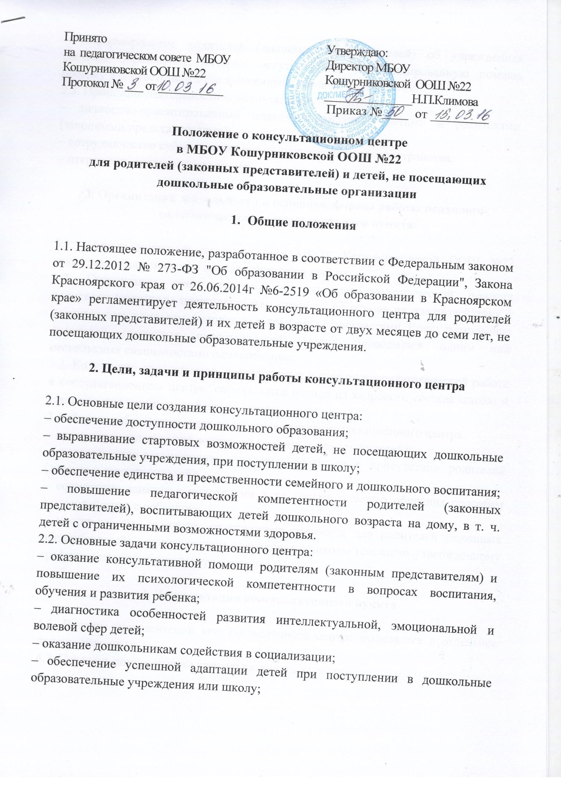
– информирование родителей (законных представителей) об учреждениях системы образования, которые могут оказать квалифицированную помощь ребенку в соответствии с его индивидуальными особенностями.
2.3. Принципы деятельности консультационного центра:
– личностно-ориентированный подход к работе с детьми и родителями (законными представителями);
– сотрудничество субъектов социально-педагогического пространства;
– открытость системы воспитания.

3. Организация деятельности и основные формы работы психолого-педагогического консультативного пункта

3.1. Консультационный центр на базе МБОУ Кошурниковской ООШ №22 открывается на основании приказа директора школы.
3.2. Организация консультативной и психолого-педагогической помощи родителям (законным представителям) строится на основе их взаимодействия с воспитателем, учителем- логопедом и другими специалистами. Консультирование родителей (законных представителей) может проводиться одним или несколькими специалистами одновременно.
3.3. Количество специалистов, привлекаемых к психолого-педагогической работе в консультационном центре, определяется исходя из кадрового состава школы и утверждается приказом директора школы.
3.4. Формы работы психолого-педагогического консультационного центра:
– очные консультации для родителей (законных представителей);
– коррекционно-развивающие занятия с ребенком в присутствии родителей (законных представителей);
– совместные занятия с родителями и их детьми с целью обучения способам взаимодействия с ребенком;
– мастер-классы, тренинги, практические семинары для родителей (законных представителей) с привлечением специалистов школы (согласно утвержденному графику и плану работы центра ежегодно).

4. Документация консультативного пункта

4.1. Ведение документации консультационного центра выделяется в отдельное делопроизводство.
4.2. Перечень документации консультационного центра:
– график и план работы консультационного центра на учебный год (утверждается приказом директора школы), в течение учебного года по требованию родителей (законных представителей) в документ могут вноситься изменения;
– годовой отчет о результативности работы;
– журнал регистрации обращений за предоставлением помощи родителям (законным представителям);
– журнал регистрации ответов на обращения о предоставлении помощи родителям (законным представителям);
– журнал учета работы консультационного центра;
– сценарии, планы-конспекты мероприятий с родителями (законными представителями) и детьми;
– банк данных детей, не охваченным дошкольным образованием.

5. Прочие положения

5.1. За получение консультативных услуг плата с родителей (законных представителей) не взимается.
5.2. Результативность работы консультационного центра определяется отзывами родителей и наличием в школе методического материала.
5.3. Для работы с детьми и родителями (законными представителями) используется учебно-материальная база школы.
5.4. Деятельность консультационного центра контролирует директор школы.

